PORTARIA COREN/PA Nº 725/2025

Designa colaboradoras do Coren-SP para Oficina Saúde do Trabalhador, no Coren-PA, em Belém-PA.

O Presidente do Conselho Regional de Enfermagem do Pará, em conjunto com o Conselheiro Secretário, no uso de suas atribuições legais e regimentais e,

CONSIDERANDO a competência dos Conselhos Regionais de Enfermagem, prevista no Art. 15 e incisos, da Lei nº 5.905/73, de 12/07/1973;

CONSIDERANDO a programação oficial do Movimento Saúde Sustentável;
DECIDE:

Art. 1º – Designar as colaboradoras GEISA COLEBRUSCO DE SOUZA GONÇALVES, PATRÍCIA BOVER DRAGANOV e VANESSA RIBEIRO NEVES, para palestrar na Oficina Saúde do Trabalhador, evento que integra a programação oficial do Movimento Saúde Sustentável, no âmbito do Conselho Regional de Enfermagem do Pará (Coren-PA).

Art. 2º – As Colaboradoras farão jus ao recebimento de diárias e passagens, caso necessário, para o exercício de funções relacionadas às atividades para as quais foi designada;

Art. 3º – Os requerimentos de diárias e passagens deverão ser processados de acordo com as normas internas do Coren-PA;

Art. 4º – Esta portaria entra em vigor a contar da data de sua assinatura independente de publicação na imprensa oficial.

Registre-se e cumpra-se.

Belém, 26 de novembro de 2025.


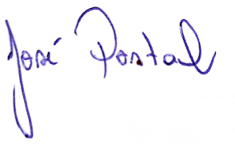

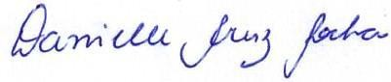
Dr. Antônio Marcos Freire Gomes Dr. José Alan Rego Portal

Presidente Conselheiro Secretário

